

Міністерство освіти і науки України

Національний технічний університет України „КПІ імені Ігоря Сікорського ”

Факультет інформатики та обчислювальної техніки

Кафедра інформаційних систем та технологій

Звіт до комп’ютерного практикуму №1

З дисципліни «Моделювання систем»

Прийняв: Виконав:

ст. викл. Дифучин А.Ю. Студент 4 курсу,гр. ІП-13

Петров Ігор Ярославович

«___»____________2024 р.

2024 р.

**Завдання**

Згенерувати 10000 випадкових чисел трьома вказаними нижче способами. **45 балів**.

Згенерувати випадкове число за формулою:

, де ξi - випадкове число, рівномірно розподілене в інтервалі (0;1). Числа ξi можна створювати за допомогою вбудованого в мову програмування генератора випадкових чисел. Перевірити на відповідність експоненційному закону розподілу. Перевірку зробити при різних значеннях λ.

Згенерувати випадкове число по формулах:

де ξi - випадкове число, рівномірно розподілене в інтервалі (0;1). Числа ξi можна створювати за допомогою убудованого в мову програмування генератора випадкових чисел. Перевірити на відповідність нормальному закону розподілу. Перевірку зробити при різних значеннях *а* і σ.

Згенерувати випадкове число за формулою:

 , де *a*=513, *с*=231. Перевірити на відповідність рівномірному закону розподілу в інтервалі (0;1). Перевірку зробити при різних значеннях параметрів *а* і *с*.

Для кожного побудованого генератора випадкових чисел побудувати гістограму частот, знайти середнє і дисперсію цих випадкових чисел. По виду гістограми частот визначити вид закону розподілу. **20 балів.**

Відповідність заданому закону розподілу перевірити за допомогою критерію згоди xi2. **30 балів**

Зробити висновки щодо запропонованих способів генерування випадкових величин.**5 балів**

**Виконання**

Напишемо функцію-генератор чисел для експоненційного розподілу за вказаною у завданні формулою.

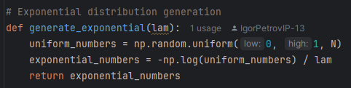

Для наочного перегляду роботи побудуємо гістрограму частот з графіком теоретичної густини на трьох різних значеннях λ. Також проведемо перевірку на відповідність експоненційному розподілу за допомогою x2 критерію. Також для тесту знайдемо середнє значення і дисперсію.

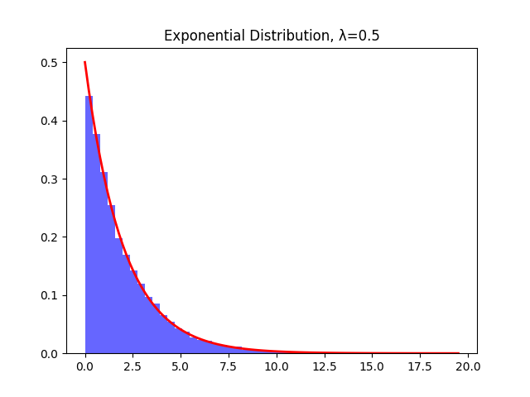

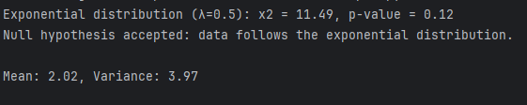

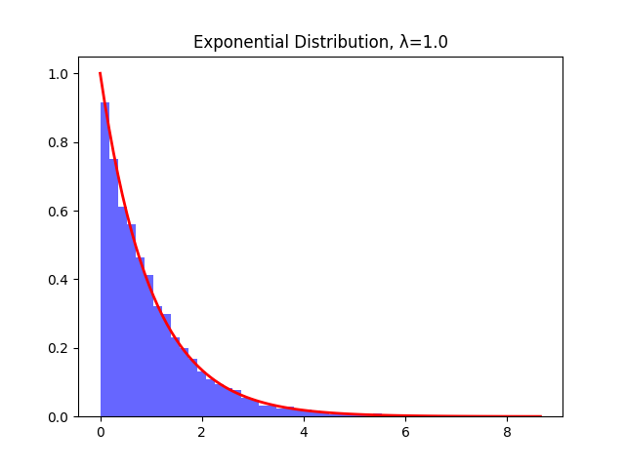

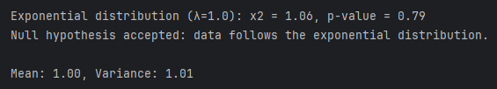

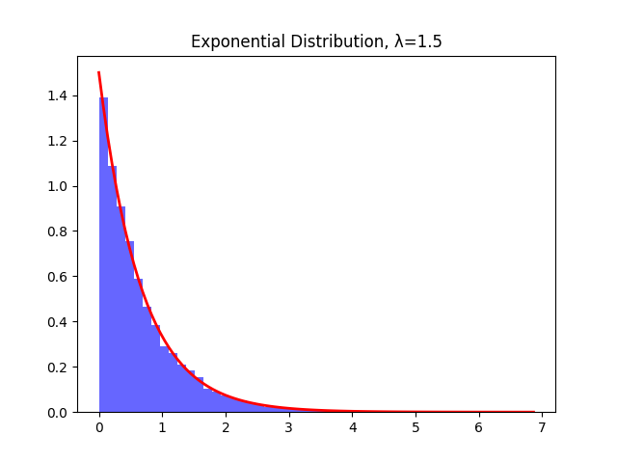

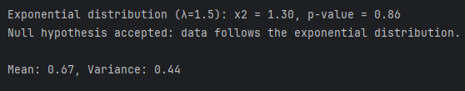

З результатів бачимо, що в усіх випадках дані відповідали експоненційному розподілу, оскільки p > 0.05. Це також підтверджується візуально графіками і статистичними вимірами.

Перейдемо до нормального розподілу

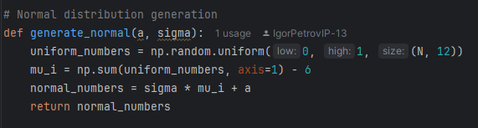

Проводимо ті ж самі тести, що і для експоненційного розподілу на двох різних парах σ та а

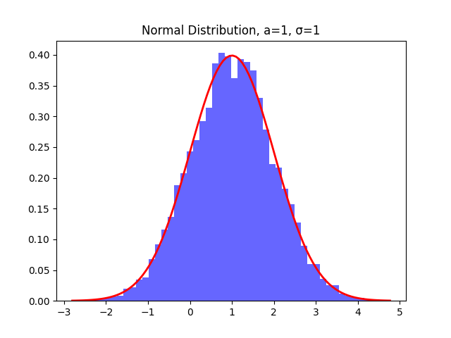

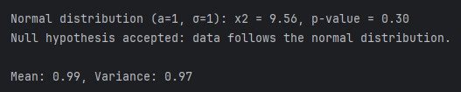

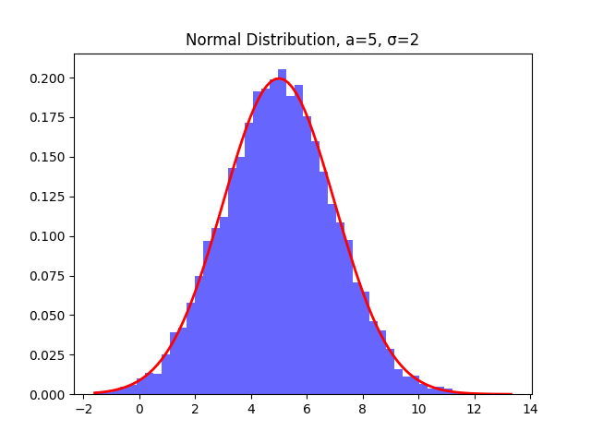

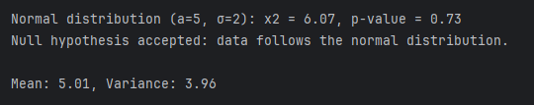

З результатів бачимо, що в усіх випадках дані відповідали експоненційному розподілу, оскільки p > 0.05. Це також підтверджується візуально графіками і статистичними вимірами.

Для генерації рівномірного розподілу використовується псевдогенерація LCG(лінійний конгруентний генератор), де кожне наступне значення залежить від попереднього з початковим значенням 1.

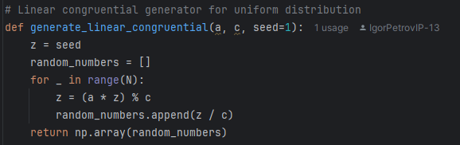

Проведемо тести на 2х різних значеннях a та c.

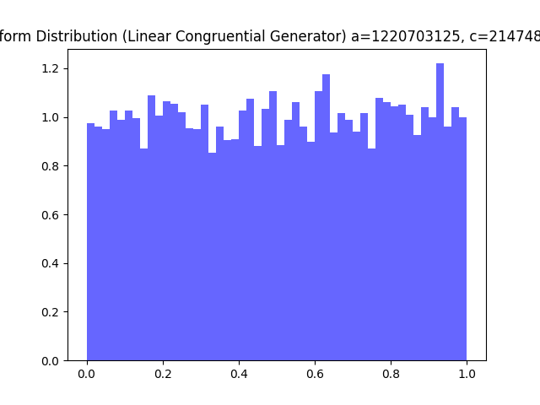

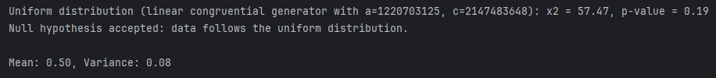

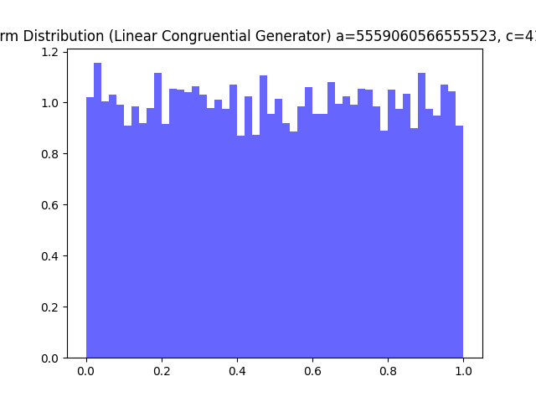

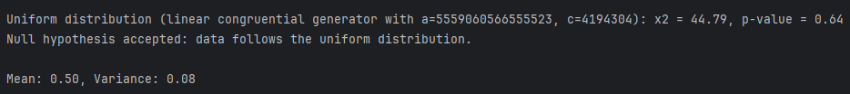

На обох гістрограмах спостерігається схожість з рівномірним розподілом. Також це підтверджується xi2 критерієм.

**Висновок**

У процесі виконання роботи було згенеровано випадкові числа, використовуючи три методи: для експоненційного, нормального і рівномірного розподілів. Для кожного методу побудовано гістограми частот, обчислено середнє та дисперсію, а також проведено перевірку на відповідність заданому закону розподілу за допомогою критерію хі-квадрат.

Результати показали:

* Експоненційний розподіл: у всіх випадках значення ppp-value було більше 0.05, що вказує на прийняття нульової гіпотези і підтверджує відповідність експоненційному розподілу.
* Нормальний розподіл: на двох наборах параметрів σ\sigmaσ та aaa також підтверджено відповідність нормальному розподілу, оскільки ppp-value перевищує порогове значення.
* Рівномірний розподіл: результати, отримані за допомогою лінійного конгруентного генератора, підтверджують відповідність рівномірному розподілу на інтервалі (0,1), що також підтверджується критерієм хі-квадрат.

Таким чином, обрані методи генерації випадкових чисел ефективно відтворюють задані розподіли, що підтверджується як візуально (гістограми), так і статистично (критерій хі-квадрат).